fatores determinantes da retenção estudantil
em um curso de graduação em ENGENHARIA de produção

Ana Flávia Medeiros Dias – ana_flavia_dias@hotmail.com
Universidade Federal de Pernambuco - Departamento de Engenharia de Produção
Rua Acad. Hélio Ramos, s/n – Bloco Administrativo do CTG/UFPE – 5º andar
CEP 50740-530 - Recife - PE
Guilherme Salazar Cerqueira – guilhermescerqueira@gmail.com
Universidade Federal de Pernambuco - Departamento de Engenharia de Produção
Rua Acad. Hélio Ramos, s/n – Bloco Administrativo do CTG/UFPE – 5º andar
CEP 50740-530 - Recife - PE
Luciano Nadler Lins – lucianolins@ufpe.br
Universidade Federal de Pernambuco - Departamento de Engenharia de Produção
Rua Acad. Hélio Ramos, s/n – Bloco Administrativo do CTG/UFPE – 5º andar
CEP 50740-530 - Recife - PE

Resumo: Entre os problemas que geram impacto negativo no sistema de ensino superior pode ser encontrada a retenção estudantil, capaz de igualmente provocar perdas de ordem acadêmicas, econômicas e sociais. Evitar os efeitos danosos deste processo é uma obrigação de toda entidade educacional. Este artigo tem por objetivo apresentar uma avaliação da retenção prolongada em um curso de graduação em Engenharia de Produção de uma universidade federal pública do estado de Pernambuco. O trabalho consistiu na aplicação de um questionário entre os alunos e no levantamento de informações provenientes do sistema de gestão acadêmica do curso. Após a coleta dos dados foram efetuadas verificações dos fatores determinantes da permanência prolongada dos estudantes, no sentido de compreender as causas da ocorrência de atraso na conclusão do curso. Conclui-se que a retenção, quando em níveis baixos, pode ser benéfica para a performance geral das turmas. Espera que os resultados alcançados com este trabalho possam contribuir para o controle apropriado deste fenômeno.

Palavras-chave: Retenção Estudantil, Graduação, Engenharia de Produção

introdução
A retenção estudantil prolongada no ensino superior é um problema que afeta negativamente o a eficiência dos sistemas educacionais como um todo, mas em particular nos cursos de graduação. O acúmulo de estudantes do ensino superior que iniciam um curso, mas não conseguem terminar no tempo projetado são desperdícios não apenas acadêmicos, mas também econômicos e sociais.
Deve ser observado que no setor público a incapacidade em concluir um curso no momento adequado deve ser visto como um recurso público investido sem o devido retorno. No setor privado, no entanto, a visão equivocada de que uma permanência prolongada fosse desejável, pelo fato do aluno se manter por mais tempo na instituição custeando os seus estudos, contrasta com a realidade de que um aluno retido, na verdade, acaba sendo um forte candidato a evadir-se, outro problema crônico nos sistemas de ensino.
De um modo geral, vários trabalhos têm sido elaborados no sentido de compreender o fenômeno da evasão (ANDRIOLA et al., 2006; SILVA FILHO et al., 2007; MORAES e THEÓPHILO, 2006). Não se pode dizer o mesmo acerca da retenção, que possui um número mais limitado de pesquisas, embora seja um fenômeno bem mais fácil de ser investigado. A razão disso é que um aluno retido ainda se encontra vinculado à instituição, enquanto um aluno evadido quebra a conexão necessária ao processo de acompanhamento, tornado o seu rastreamento de difícil execução.
Então porque existe uma maior preocupação com a ocorrência da evasão do que da retenção estudantil? O motivo pode estar numa percepção deturpada da situação. A evasão é rapidamente identificada pelo gestor educacional quando da redução na ocupação do espaço destinado à aprendizagem. Por outro lado, a retenção tende a manter a instituição cheia, dando a impressão que ela está cumprindo o seu papel na produção de formandos em larga escala. Entretanto, a sociedade, a principal beneficiária deste processo, sai perdendo em casos de elevada retenção por não receber no curto e médio prazo os profissionais formados de que tanto precisa.
Enquanto a evasão tende a ser descrita tipicamente como um fenômeno associado ao início do curso, como bem ressalta Silva Filho (2007), em que afirma ser a taxa de evasão no primeiro ano de curso duas a três vezes maior do que a dos anos seguintes, a retenção discente excessiva tende a ser detectada quando o aluno já está bastante avançado no cumprimento dos créditos curriculares, mas não o suficiente para terminar todos eles no prazo esperado.
Parte do que se acredita serem as causas da retenção podem ser equiparadas às causas da evasão, tais como as defendidas por Tinto (1975 apud Lima 2006) ao indicar um modelo para estudo da evasão escolar, em que cita nove razões principais: dificuldade acadêmica; adaptação; objetivos individuais; incertezas; comprometimento; fator financeiro; integração; incongruência; isolamento. Dentre causas que Lima (2006) aponta para justificar a evasão, pode ser destacado como possíveis explicações da retenção o alto índice de reprovações e dificuldades financeiras momentâneas. Outros fatores influenciadores na permanência excessiva e no abandono do curso pelos alunos da graduação, de acordo com Ahlburg et al (2002 apud Corrêa e Noronha, 2008), estão associados à falta de apoio familiar, às características pessoais e às condições do mercado de trabalho local.
Lehman (apud MORAES e THEÓPHILO, 2006) constatou em sua pesquisa que, quando os alunos estão em torno do quarto e sexto semestres, geralmente começaram a questionar sobre a profissão que escolheram. "A angústia é maior, pois eles já se envolveram com boa parte do curso. Nessa hora, eles buscam maior certeza com o que vão se comprometer. No final do curso, as questões são mais objetivas e se referem ao mercado de trabalho, à busca de emprego, etc.".
Persiste ainda a dúvida de que alguns programas estudantis bastante estimulados, como estágios, monitorias, iniciação científica e intercâmbios acadêmicos, estejam também contribuindo com uma parcela de culpa pela retenção. Como exemplo, Corrêa e Noronha (2008) verificaram que dentre alunos entrevistados de um curso de graduação em Administração de uma universidade pública, 42,90% responderam que provavelmente irão prolongar o curso, segundo suas expectativas. O motivo mais citado para o prolongamento de curso foi a realização de intercâmbio (59,70%). A reprovação em disciplinas também foi considerada um dos principais fatores (47,70%). Outros motivos relevantes foram: trancamento de disciplina(s) (19,40%), abandono de disciplina(s) (12,50%), trancamento de curso (9,70%) e transferência de curso ou de outras faculdades (12,50%).
Todos estes fatores listados possuem um forte componente motivacional e de satisfação com o curso. Mesmo assim, compreender exatamente o que está por trás da retenção estudantil exige uma busca bem estruturada pelas variáveis que promovem a sua ocorrência. Por isso, estabeleceu-se como objetivo para o presente artigo o desenvolvimento de uma sistemática de análise da retenção estudantil em cursos de nível superior, no caso, tomando por base o Curso de Graduação em Engenharia de Produção da Universidade Federal de Pernambuco (UFPE). Este curso tem cerca de 200 alunos matriculados por vez freqüentando regularmente disciplinas de diversos períodos.

planejamento e COLETA DE DADOS
A metodologia para análise dos dados está basicamente assentada em ferramentas de análise estatística inferencial a partir de uma base levantada por meio de um formulário online aplicado aos alunos do curso, com apoio da coordenação do curso. Como a coordenação possuía o endereço eletrônico dos alunos, o questionário foi repassado a todos por e-mail, dando um prazo de aproximadamente um mês para o seu preenchimento. Contudo, a participação dos alunos não foi considerada obrigatória.
O questionário iniciava pedindo algumas informações pessoais, tais como: número de matricula, o gênero do aluno, o semestre de entrada no curso e o período em que o aluno se encontrava ao responder o questionário. Em seguida, as duas primeiras questões avaliaram a comparação entre a percepção do curso de Engenharia de Produção da Universidade Federal de Pernambuco antes de ingressarem e após a entrada na universidade. A terceira questão verificou a avaliação dos alunos sobre alguns aspectos relacionados ao curso, que influenciam a percepção sobre a qualidade, separando entre o ciclo básico, de conteúdo comum a todas as Engenharias, e o ciclo profissional, específico da Engenharia de Produção. A quarta questão avaliava quais os critérios mais influentes na escolha do curso. A quinta questão teve o objetivo avaliar, segundo uma escala qualificativa, a importância dada pelos alunos para as atividades extraclasse oferecidas durante o curso de graduação. E a sexta questão procurava identificar os objetivos profissionais do aluno após a conclusão do curso de graduação em Engenharia de Produção.
Com as respostas do questionário e informações acadêmicas dos alunos criou-se uma base de dados. Algumas informações acadêmicas foram obtidas através do sistema de gestão acadêmica do curso a partir do número da matrícula de cada aluno, tais como: carga horária a complementar; número de períodos em trancamento; número de períodos em mobilidade estudantil (intercâmbio); média geral do aluno (ao final do semestre 2008.2); e número de reprovações.
O questionário foi respondido por 69 alunos, sendo 38 do sexo masculino e 31 do sexo feminino, ingressos entre o ano de 2002 e 2007 e que estavam vinculados à instituição no momento da pesquisa (2° semestre de 2008). Deve ser mencionado que a partir do ano 2008 foi adotado o sistema de entrada unificada para os cursos de Engenharia do Centro Acadêmico em que a pesquisa foi conduzida, entre eles o de Engenharia de Produção. Nesta proposta, os alunos permanecem os dois primeiros semestres como aluno de Engenharia, para só então escolher o curso de destino. Por isso, não foi possível a inclusão na amostra dos alunos ingressantes no início do ano de 2008, pois na época estes ainda não haviam feito a sua escolha pelo curso de Engenharia de Produção.
Para análise da retenção do aluno no curso foram desenvolvidos alguns novos indicadores a partir da base de dados inicial. Um primeiro problema se deve ao fato de que, como todos os respondentes estavam ainda vinculados ao curso, o grau de retenção não podia ser exatamente determinado, pois a conclusão do curso ainda não havia ocorrido. Neste caso, partiu-se para uma análise que considerava a data provável em que o aluno deveria concluir o curso. Portanto, a previsão para duração do curso foi calculada através do ritmo do aluno, que indica a quantidade percentual média de horas cumpridas pelo aluno em cada período, ou seja:
$R=\frac{{\text{CH}}_{c}}{{\text{CH}}_{t}×P_{c}}$, (1)
onde $R$ é o ritmo de conclusão do curso em termos percentuais, ${\text{CH}}_{c}$ é a carga horária cumprida pelo aluno até o semestre letivo corrente, ${\text{CH}}_{t}$é a carga horária total prevista no perfil curricular do aluno, e $P_{c}$ é o período em que o aluno se encontra no semestre letivo corrente. Se o aluno mantém este ritmo constante, o número de períodos necessários para a conclusão do curso pode ser estimada por:
$D=\frac{\text{100}}{R}$, (2)
onde $D$ é a duração prevista para o aluno terminar o curso. Os alunos foram então classificados de acordo com o nível de retenção pela comparação desta duração prevista $D$ em relação ao tempo esperado $E$ para conclusão do curso estabelecido em seus respectivos perfis curriculares ($E=8$ semestres anos para ingressantes até o ano de 2005, e $E=\text{10}$ semestres para ingressantes a partir de 2006). Assim, chegou-se à seguinte classificação:
- Sem Retenção - 0: quando a previsão para duração do curso não ultrapassa o esperado $(D≤E)$;
- Leve Retenção - 1: quando a previsão para duração do curso é de até um ano acima do esperado$(E≤D≤E+1)$;
- Severa Retenção - 2: quando a previsão para duração do curso é maior que um ano após o tempo esperado$(D>E+1)$.
Outros agrupamentos puderam ser desenvolvidos a partir das variáveis iniciais. Por exemplo, o desempenho dos alunos nas disciplinas também foi classificado em três categorias:
- Baixo Desempenho - 1: para alunos com a média geral menor que 7;
- Bom Desempenho - 2: para alunos com a média geral entre 7 e 8;
- Excelente Desempenho - 3: para alunos com a média geral maior que 8.
A partir do ano de ingresso, foi possível indicar em outra variável o perfil curricular ao qual o aluno pertence, sendo eles:
- Perfil Curricular 1: para alunos que ingressaram no curso entre 2000 e 2005;
- Perfil Curricular 2: para alunos que ingressaram no curso entre 2006 e 2007.
Uma preocupação central com a criação de todos os agrupamentos foi a de que cada categoria não diferisse das demais em termos do número de respondentes, mantendo uma boa representatividade de cada categoria dentro da amostra.

análise dos resultados
Todos os testes e os gráficos subseqüentes foram realizados através do software estatístico R em sua versão 2.9.0.
Para saber se a expectativa do vestibulando antes de ingressar no curso correspondeu a sua percepção do mesmo foram feitas duas questões, se o curso eram o que eles imaginavam, que obteve 49 respostas positivas (71%), e se o curso era mais amplo do que o esperado, com 42 respostas positivas (61%).
Os alunos avaliaram alguns aspectos do curso a partir do ciclo profissional, em uma escala de 1, para péssimo, até 5, para ótimo. Deve ser mencionado que o ciclo básico das Engenharias da UFPE é de responsabilidade de uma coordenação geral distinta das coordenações específicas do curso. As médias desta avaliação estão apresentadas na Tabela 1 em ordem decrescente.

Tabela 1: Avaliação de aspectos do curso
Aspectos | Ciclo Profissional
Comunicação | 3,710
Salas | 3,609
Carga horária | 3,529
Conteúdo das disciplinas | 3,493
DA (Diretório Acadêmico) | 3,203
Informativos | 3,197
Biblioteca | 3,159
Professores | 3,103
Horário das aulas | 2,478

Quando questionados sobre os motivos pela escolha do curso, 55% dos alunos indicaram o mercado de trabalho, 80% dos alunos disseram ser a qualidade do curso oferecido, 59% dos alunos afirmaram que a escolha foi motivada pela afinidade com o curso, 9% dos alunos indicaram o turno em que o curso é oferecido como motivo e 13% dos alunos disseram que a escolha estava relacionada à gratuidade do curso.
Entre os programas extraclasse oferecidos no curso de Graduação em Engenharia de Produção, a tutoria e a monitoria foram indicadas como de média importância para os alunos, o intercâmbio e a iniciação foram avaliados como de importância entre média e grande, e o estágio foi avaliado pelos alunos como de grande importância.
Na parte da análise inferencial sobre os dados, foi constatado pelo gráfico da Figura 1 que a mudança de perfil curricular diminuiu a retenção escolar (Teste t-Student, $p=0,\text{03839}$). Esta mudança alterou a carga horária de 3270h para 3600h, e aumentou o tempo de integralização curricular de 8 períodos (4 anos) para 10 períodos (5 anos).
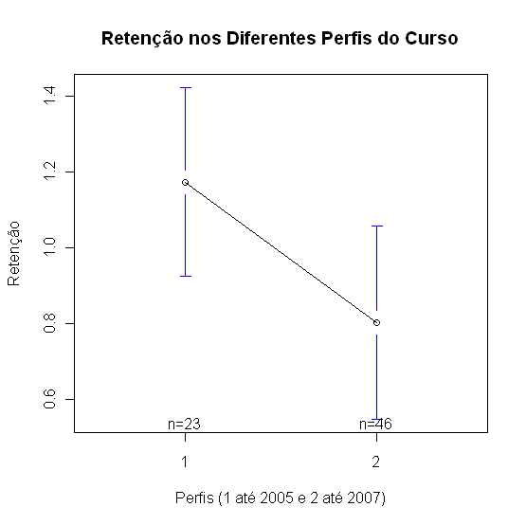
Figura 1: Relação entre o nível de retenção os perfis curriculares
Deve ser feita também a ressalva que os alunos participantes da amostra e que são do primeiro perfil já se encontravam retidos. Os alunos do perfil 1 possuíam uma retenção media de 1,17, e os do perfil 2, uma retenção média de 0,8. E como se sabe que o desempenho permaneceu inalterado com a mudança curricular, a retenção diminuiu devido à queda na quantidade de horas necessárias por período para a conclusão do curso no tempo previsto, que passou de passou de 408,75 horas/semestre para 360 horas/semestre.
No gráfico 2 foi avaliada a percepção do aluno quanto à infra-estrutura oferecida pela universidade. Pode-se verificar que os alunos em condição de retenção têm uma avaliação mais positiva dessa estrutura (Teste F – ANOVA, $p=0,\text{080507}$). É possível levantar a hipótese de que os alunos não retidos utilizam mais freqüentemente as instalações da universidade e percebem melhor as limitações que a infraestrutura do curso impõe às suas necessidades, o que explicaria uma menor avaliação. Ao avaliarmos as outras variáveis de satisfação, apoio e planejamento, não foi constatada nenhuma diferença entre os grupos.

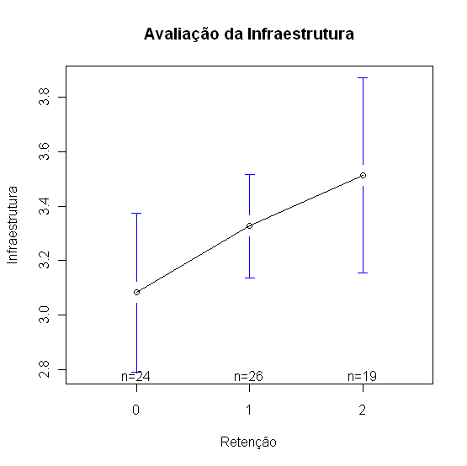
Figura 2: Relação entre a avaliação sobre a infraestrutura do curso e o nível de retenção

O gráfico da figura 3 mostra a relação entre o desempenho e a retenção dos alunos, indicando que a retenção diminui com o aumento do desempenho do aluno. É possível afirmar que o nível de retenção é fortemente explicado pelo nível de desempenho do aluno (Teste F - ANOVA, $p=0,\text{0000117}$). No caso, quanto maior o desempenho, menor a retenção.
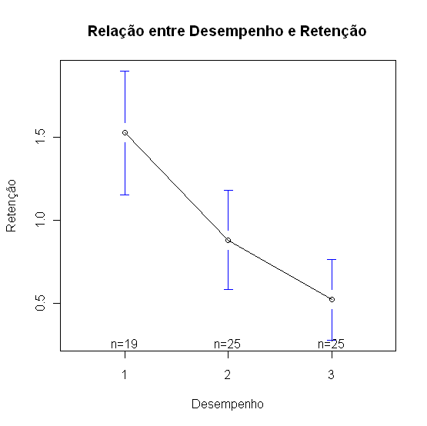
Figura 3: Relação entre o nível de retenção e desempenho acadêmico

Pela figura 4, pode ser observado que os alunos com níveis mais altos de desempenho possuem também um maior ritmo de conclusão do curso em porcentagem da carga horária total por período (Teste F - ANOVA, $p=0,\text{000098}$). O ritmo de curso esperado é 10%, pois a carga horária do curso de Engenharia de Produção da UFPE deve ser completada em 10 semestres letivos.

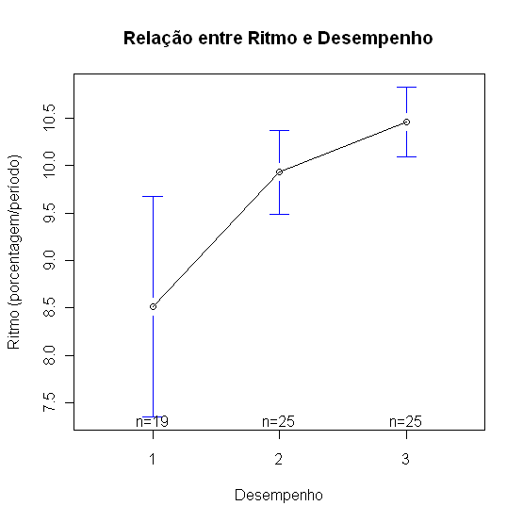
Figura 4: Relação entre o ritmo de conclusão do curso e o desempenho acadêmico

Conclusão
Através dos dados analisados, interpreta-se que a retenção na graduação nem sempre pode ser considerada negativa. Alunos com retenção leve têm um desempenho equivalente aos alunos não retidos, tanto em relação ao desempenho acadêmico quanto ao seu comportamento durante a vida universitária, pois essa retenção pode ser causada por uma reprovação em uma disciplina não crítica para a seqüência do curso. Também pode ser decorrente da participação dos alunos em atividades extraclasse (monitoria, intercâmbio, estágio, iniciação científica etc.), o que, em contribui favoravelmente ao aumento do desempenho acadêmico. O que se constata é que uma leve retenção deve ser esperada (até 1 ano), ou mesmo desejada pelos gestores do curso.
Outro aspecto percebido, é que, quanto mais o aluno interage com a universidade, em relação a sua estrutura e grade curricular, melhor é o seu rendimento subseqüente. Entretanto, isto nem sempre se reflete em avaliações positivas do ambiente universitário, e sim com um posicionamento crítico das dificuldades vivenciadas. O balanceamento das disciplinas ao longo dos períodos também é um fator importante para motivação do discente. Levando-o a ter um desempenho adequado e não ficar retido demasiadamente na universidade.
A vantagem de se trabalhar com o período previsto para a conclusão do curso na avaliação da retenção também permitirá à coordenação antecipar a ocorrência da retenção excessiva, tomando ações preventivas enquanto os alunos ainda se encontram vinculados ao curso. A principal oportunidade para o tratamento eficaz da retenção encontra-se no início do curso, onde um aluno com potencial para uma vida acadêmica insatisfatória pode ser prontamente caracterizado e posteriormente assessorado. Neste caso é adequado fazer um trabalho de recuperação do discente, avaliar suas perspectivas e reinseri-lo em um contexto educacional onde o desempenho acadêmico em direção a uma preparação profissional de elevada qualidade seja retomado.

AGRADECIMENTOS
Agradecemos à Universidade Federal de Pernambuco pelo apoio dado ao projeto por meio da infraestrutura tornada disponível e das bolsas de pesquisa atribuídas aos alunos participantes, recursos considerados indispensáveis na presente pesquisa.
referências bibliográficas
ANDRIOLA, W. B.; ANDRIOLA, C. G.; MOURA, C. P. Opiniões de docentes e de coordenadores acerca do fenômeno da evasão discente dos cursos de graduação da Universidade Federal do Ceará (UFC). Ensaio: Aval. Pol. Públ. Educ., Rio de Janeiro, v.14, n.52, p. 365-382, jul./set. 2006

CORRÊA, A. C. C.; NORONHA, A. B. Avaliação da Evasão e Permanência Prolongada em um Curso de Graduação em Administração de uma Universidade Pública. Disponível em : < http://www.ead.fea.usp.br/semead/7semead/paginas/artigos %20recebidos/Ensino/ENS10_-_Avaliacao_da_evas%E3o_e_permanencia_prol.PDF> Acesso em: 07/08/2008

LIMA, V. M. de. Percepções de estudantes de primeiro período sobre o serviço educacional: análise empírica de uma IES privada na cidade do Rio de Janeiro. Rio de Janeiro: Faculdades Ibmec. 2006.

MORAES, J. O.; THEÓPHILO, C. R. Evasão no ensino superior: estudo dos fatores causadores da evasão no curso de Ciências Contábeis da Universidade Estadual de Montes Claros – UNIMONTES. 2006. Universidade de São Paulo (Org.), Anais do Congresso USP de Iniciação Científica em Contabilidade, Disponível em: <http://www.congressoeac.locaweb.com.br/artigos32006/370.pdf>. Acesso em: 2008

SILVA Filho, R. L. L.; MOTEJUNAS, P. R.; HIPÓLITO, O.; LOBO, M. B. C. M. A evasão no ensino superior brasileiro. Instituto Lobo para o Desenvolvimento da Educação, da Ciência e da Tecnologia. Cadernos de Pesquisa. Fundação Carlos Chagas. set. / dez. – 2007 – v. 37 – n. 132

determinant factors affecting student retention in an undergraduate course of production engineering

Abstract: Among the problems that generate negative impacts on higher education systems one can find the student retention, which can equally produce academic, economic and social losses. Avoiding hazardous effects from this process is a responsibility of every educational entity. This article has the purpose of presenting an evaluation of retention in an undergraduate course of production engineering of a public federal university in the state of Pernambuco. The work consisted in the distribution of a questionnaire to the students and the information gathering from the course’s academic management system. After the data collection finished, the determinant factors of students’ prolonged permanence were verified, so to understand the causes for delay to complete the course. The conclusions show that low levels of retention may be benefic to the general performance of students. It is expected that the results obtained in this work will contribute to the appropriate control of this phenomena.

Key-words: Student Retention, Undergraduation, Production Engineering

